- MỞ ĐẦU
- Tên đề tài:
“VẬN DỤNG PHƯƠNG PHÁP LÀM VIỆC NHÓM
THEO HƯỚNG ĐỔI MỚI TRONG DẠY HỌC MĨ THUẬT LỚP 9
TRƯỜNG THCS CHU VĂN AN”
- Sự cần thiết, mục đích của việc thực hiện đề tài:
2.1. Sự cần thiết của việc thực hiện đề tài:
Nhằm thực hiện đổi mới phương pháp dạy học phát huy tính tích cực chủ động sáng tạo của học sinh, đảm bảo nguyên tắc “Dạy học thông qua cách tổ chức các hoạt động học tập của học sinh”
Dạy học theo nhóm là hình thức giảng dạy đặt học sinh vào môi trường
học tập tích cực, trong đó học sinh được tổ chức thành các nhóm một cách thích
hợp. Trong nhóm học sinh được khuyến khích thảo luận và hướng dẫn làm việc
hợp tác với nhau. Cụ thể:
+ Đem lại cho học sinh cơ hội sử dụng các kiến thức và kĩ năng mà các em được lĩnh hội và rèn luyện.
+ Cho phép học sinh diễn đạt những ý tưởng, những khám phá của mình.
+ Mở rộng suy nghĩ và thực hành các kĩ năng tư duy (so sánh, phân tích,
tổng hợp, đánh giá...).
Hoạt động nhóm giúp các em rèn luyện và phát triển kĩ năng làm việc, kĩ
năng giao tiếp, tạo điều kiện cho học sinh hỏi lẫn nhau, phát huy vai trò trách
nhiệm của từng cá nhân, các em có thể cùng làm với nhau những công việc mà
một mình không thể tự làm được trong một thời gian nhất định.
Với môn Mĩ thuật ở Trung học cơ sở lấy giáo dục thẩm mĩ làm nhiệm vụ chủ yếu, đặc thù của môn học là phát huy tích độc lập cá nhân, thể hiện cái tôi, cái riêng của từng học sinh..., nhưng với lứa tuổi học sinh Trung học cơ sở để thể hiện đầy đủ một vấn đề, cụ thể để hoàn thiện một bài vẽ trong tiết mĩ thuật ở Trung học cơ sở quy định thời gian 45 phút, nếu để một cá nhân làm thì việc hoàn thành là rất khó, còn nếu có hoàn thành thì cũng chỉ ở múc độ quá sơ sài, chưa đạt yêu cầu tối thiểu.
Vì vậy, nếu tổ chức hoạt động nhóm cho học sinh trong giờ Mĩ thuật ở Trung học cơ sở thì hiệu quả sẽ cao, tạo được hứng thú cho học sinh học tập.
2.2. Mục đích của việc thực hiện đề tài: Phương pháp dạy học Mĩ thuật mới được áp dụng vẫn còn khá nhiều điểm giáo viên băn khoăn, lúng túng, không biết thực hiện như thế nào cho đúng tinh thần đổi mới, cho đạt hiệu quả.
Qua những đợt tập huấn và dự giờ thực tế, có thể nói hình thức tổ chức của phương pháp mới này còn quá mơ hồ đối với đại đa số giáo viên chuyên trách.
Ngoài vấn đề thay đổi nội dung phân phối chương trình, sự thay đổi hình thức tổ chức lớp học phần lớn được thông qua hoạt động nhóm là một trong những vấn đề trọng tâm khiến giáo viên không khỏi tránh được những khó khăn, vướng mắc.
- Tại sao phải tổ chức hình thức học tập theo nhóm?
- Tổ chức hình thức học tập theo nhóm như thế nào cho hiệu quả?
- Ở hoạt động nào thì cần phải tổ chức hình thức học tập hình thức nhóm?
- Khi học tập theo nhóm thì đánh giá học sinh như thế nào để đảm bảo đúng, chính xác với năng lực thực tế của từng học sinh?...
Trên đây là một số các câu hỏi đặt ra mà mỗi giáo viên đều mong muốn có được câu trả lời xác đáng.
Để giải quyết những vấn đề trên với những nỗ lực của bản thân, tôi đã đi sâu vào tìm hiểu và đề ra một số giải pháp nhằm tổ chức có hiệu quả hình thức học tập nhóm theo phương pháp Mĩ thuật mới (dự án do Đan Mạch hỗ trợ)
- Đối tượng nghiên cứu:
- Đối tượng nghiên cứu: Phương pháp làm việc nhóm theo hướng đổi mới trong dạy học Mĩ thuật
- Khách thể nghiên cứu:
+ Nhóm giáo viên bộ môn Mĩ thuật
+ Học sinh lớp 9 Trường THCS Chu Văn An - Thành phố Tây Ninh – Tỉnh Tây Ninh .
- Phạm vị nghiên cứu:
- Nghiên cứu ở học sinh khối 9 trường THCS Chu Văn An .
- Thời gian thực hiện : Năm học 2018-2019.
- Nghiên cứu qua các tài liệu về tin học, các thông tin, hình ảnh qua mạng Internet, sách báo, tạp chí,…
- Phương pháp nghiên cứu:
Các phương pháp cơ bản được sử dụng vào nghiên cứu đề tài bao gồm:
- Sưu tầm tài liệu có liên quan: Trong quá trình thực hiện nghiên cứu đề tài, không thể phủ nhận vai trò quan trọng của công tác tham khảo tài liệu. Tài liệu có từ nhiều nguồn khác nhau như: sách, báo, tạp chí, kinh nghiệm từ đồng nghiệp…Đặc biệt là sử dụng Internet: đây là một công cụ thuận tiện để tiếp cận nhanh và dễ dàng đến một lượng thông tin khổng lồ và phong phú. Nhưng khi tham khảo cần phải có kiến thức để sàng lọc những thông tin (vì không phải thông tin nào cũng là đúng) và kinh nghiệm thì mới tìm được nguồn thông tin phù hợp, chính xác với nhu cầu một cách nhanh chóng, hiệu quả.
- Phương pháp vấn đáp: Là phương pháp mà giáo viên sẽ dùng một hệ thống câu hỏi để học sinh trả lời bằng miệng nhằm thu được những thông tin nói lên nhận thức hoặc thái độ của cá nhân đối với vấn đề học theo nhóm.
- Phương pháp quan sát: Quan sát là phương pháp thu thập thông tin về quá trình giáo dục trên cơ sở tri giác trực tiếp các hoạt động dạy – học cho ta những tài liệu về thực tiễn để có thể nắm bắt một cách hiệu quả và chính xác.
- Phương pháp thực nghiệm: Giáo viên chủ động tác động vào học sinh và quá trình dạy – học để hướng theo mục tiêu dự kiến của mình.
II. NỘI DUNG
- Cơ sở lý luận:
- Căn cứ vào các văn bản chỉ đạo của Bộ Giáo dục, Sở giáo dục về đổi mới phương pháp, đổi mới về chương trình sách giáo khoa và ứng dụng công nghê thông tin vào giảng dạy.
- Dựa vào các mục tiêu, cấu trúc, nội dung chương trình của môn mĩ thuật ở trường THCS.
- Như đã nêu ở trên, các hoạt động giáo dục Mĩ thuật theo phương pháp mới hầu hết là tiến hành theo nhóm, để hiểu rõ hơn vấn đề nghiên cứu trước hết chúng ta cần tìm hiểu:
  - Thế nào là hình thức học tập theo nhóm?
Trước tiên cần phải hiểu rằng hoạt động nhóm không phải là phương pháp giảng dạy mà là cách thức tổ chức lớp học. Dạy học theo nhóm là hình thức tổ chức lớp học mà trong đó dưới sự hướng dẫn của giáo viên, học sinh làm việc cùng nhau trong những nhóm nhỏ để hoàn thành mục đích học tập chung của nhóm, thực hiện các hoạt động như thảo luận, đóng vai, giải quyết vấn đề...
Dạy học theo nhóm là sự tác động trực tiếp giữa học sinh với nhau và cùng nhau hoàn thành nhiệm vụ học tập. Mỗi cá nhân phải có ý thức tự hoàn thành nhiệm vụ của mình. Thành công của cá nhân là thành công chung của cả nhóm.
Dạy học theo nhóm có một số đặc điểm sau:
- Hoạt động dạy học vẫn được tiến hành trên quy mô cả lớp, như mô hình giờ học truyền thống. Việc phân chia nhóm học sinh vừa tuân theo nhận thức, khả năng tiếp thu kiến thức của học sinh, vừa phụ thuộc vào nhiệm vụ học tập học sinh cần phải giải quyết.
- Học sinh phải trực tiếp tham gia các hoạt động, giải quyết các nhiệm vụ học tập được đặt ra cho mỗi nhóm.
- Trong mỗi nhóm phải có sự phân công nhiệm vụ rõ ràng cho từng thành viên, phải cùng hợp tác, trao đổi giải quyết nhiệm vụ chung của nhóm.
- Giáo viên là người thiết kế các nhiệm vụ học tập và đưa ra các hoạt động cụ thể cho từng nhóm. Giáo viên chỉ đóng vai trò tổ chức, hướng dẫn chứ không phải là người đưa ra kiến thức, tìm ra kiến thức.
- Học sinh là chủ thể tích cực chủ động sáng tạo của hoạt động học tập. Trong giờ học theo nhóm, giáo viên dẫn dắt học sinh khám phá, lĩnh hội kiến thức qua từng bước. Các nhóm học sinh tự tiến hành các hoạt động, qua những trải nghiệm cùng bạn, các em sẽ rút ra được kiến thức cần thiết cho mình.
  - Mục đích, vai trò của hình thức học tập nhóm trong dạy học ở THCS.
Có thể nói hiệu quả của việc đổi mới chưa thật sự đạt được như mục tiêu đề ra nhưng bước đầu đã khằng định một hướng đi đúng của Ngành Giáo dục. Qua quá trình đổi mới, giáo viên có nhiều sự lựa chọn trong việc tổ chức các hoạt động dạy học, phù hợp tâm sinh lý lứa tuổi học sinh.
So với trước đây, giáo viên tốn quá nhiều công sức cho việc truyền tải kiến thức cho học sinh mà kết quả vẫn không khả quan. Học sinh học trước quên sau, kiến thức bấp bênh, không chắc chắn.
Từ khi thay đổi phương pháp dạy học, thay đổi mô hình tổ chức lớp thì hình thức học tập nhóm được nâng lên hàng đầu. Chúng ta đều biết mỗi phương pháp dạy học đều có một lợi thế nhất định. Việc dạy học theo nhóm nhỏ cho phép học sinh có nhiều cơ hội hơn để diễn đạt và khám phá ý tưởng của mình, mở rộng suy nghĩ, rèn luyện kĩ năng nói, kĩ năng giao tiếp. Học sinh phát huy được vai trò trách nhiệm cá nhân vừa có cơ hội để học tập từ các bạn qua cách làm việc hợp tác giữa các thành viên trong nhóm.
Như vậy, tổ chức cho học sinh làm việc theo nhóm chính là đã tạo điều kiện cho tất cả học sinh tham gia vào bài học một cách chủ động và tạo được một môi trường xã hội thuận lợi để trẻ hình thành tính cách đồng thời phát triển kĩ năng sống của mình. Hình thành cho các em tinh thần tự chủ, đoàn kết, hợp tác giúp đỡ nhau.
Song song đó học tập theo nhóm còn giúp học sinh phát triển năng lực xã hội, phát triển kỹ năng sử dụng ngôn ngữ, kỹ năng thảo luận, kỹ năng bảo vệ ý kiến, kỹ năng giải quyết mâu thuẫn ...Giúp những học sinh nhút nhát, thiếu tự tin có cơ hội phát biểu, trình bày ý kiến của mình và từ đó trở nên tự tin, năng động, mạnh dạn hơn trước tập thể.
Học sinh có cơ hội phát huy kỹ năng sáng tạo, đánh giá, tổng hợp, phân tích, so sánh, biết giải quyết các vấn để và tình huống, trong học tập một cách phù hợp, hiệu quả và sáng tạo và từ những vấn đề, tình huống đó học sinh sẽ rút ra được những kinh nghiệm quý giá cho bản thân.
  - Một số vấn đề về phương pháp dạy học Mĩ thuật theo phương pháp mới (thuộc dự án do Đan Mạch hỗ trợ).
1.3.1. Mục tiêu: Truyền cảm hứng cho giáo viên, khuyến khích giáo viên kết hợp các kỹ năng mỹ thuật với các phương pháp dạy học mới. Mục tiêu chính của phương pháp này nhằm giúp học sinh hình thành và phát triển các năng lực:
+ Năng lực trải nghiệm: Cho các em được làm việc với những chủ đề liên quan đến kinh nghiệm đã có của bản thân.
+ Năng lực kỹ năng và kỹ thuật thông qua các hoạt động: Vẽ cùng nhau, chân dung biểu đạt, vẽ theo nhạc, tạo hình từ vật tìm được, nặn hoặc uốn tạo dáng, xây dựng cốt truyện (xây dựng bối cảnh câu chuyện).
+ Năng lực biểu đạt: Có nghĩa là học sinh ứng dụng ngôn ngữ mĩ thuật để diễn đạt sự trải nghiệm và thái độ của bản thân.
+ Năng lực phân tích và trình bày: Thông qua các hoạt động trình bày về tác phẩm của mình, tham gia giải thích, phân tích, nhận xét về nghệ thuật, kỹ thuật thể hiện tác phẩm.
+ Năng lực giao tiếp và đánh giá: Học sinh tham gia giao tiếp, thảo luận và đánh giá tất cả các hoạt động trong tiết Mĩ thuật, đánh giá những gì đã làm được, có như mong muốn hay không?...
1.3.2. Cách tổ chức các hoạt động:
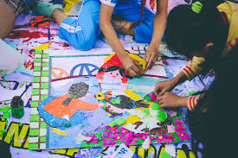
- Vẽ cùng nhau: Học sinh biến những quan sát của mình thành các bức vẽ cá nhân. Tất cả các bài vẽ cá nhân sẽ là ngân hàng hình ảnh của nhóm để các em lựa chọn, sắp xếp theo một câu chuyện và vẽ cùng nhau, tạo thành một tác phẩm lớn hơn.

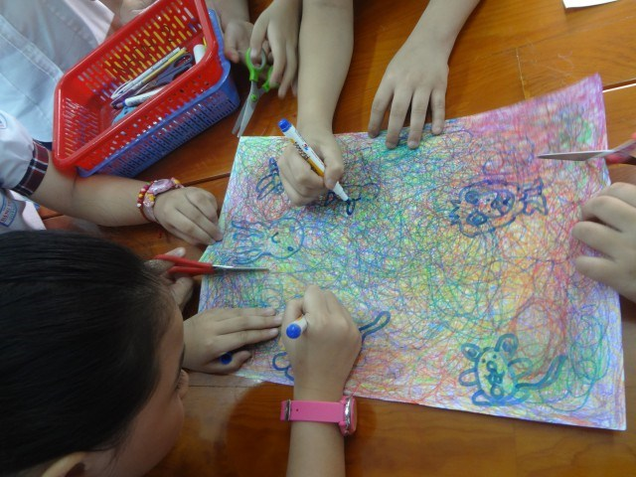
- Vẽ theo nhạc: Học sinh đứng xung quanh mép bàn theo từng nhóm (có từ 5 em trở lên). Trước mỗi học sinh là một bảng màu. Giáo viên lựa chọn nhạc (nhạc không lời, nhạc thiếu nhi..). Tuy nhiên tùy theo tình hình thực tế có thể dùng nhạc có lời, tiếng vỗ tay, nghe hát…từ nhẹ nhàng chuyển sang nhanh, mạnh, sôi nổi. Học sinh lắng nghe và cảm nhận giai điệu, vẽ theo hướng dẫn của giáo viên: thứ tự các màu từ sáng sang đậm. Ví dụ: Theo thứ tự vàng, đỏ, cam, xanh… và kết thúc bằng màu đen. Sau khi hoàn thành bức tranh lớn, giáo viên yêu cầu học sinh quan sát và tưởng tượng theo mức độ cảm nhận: Em nhìn thấy gì trong tranh? Em nghĩ đến đề tài nào?
Từ đó giáo viên gợi ý học sinh sáng tạo từ thế giới tưởng tượng của mình để bắt đầu quy trình: lựa chọn một phần tranh trong bức tranh lớn làm tác phẩm của mình. Học sinh có thể vẽ thêm vào để làm nổi bật nội dung chủ đề hoặc bỏ bớt các chi tiết, để cuối cùng tác phẩm đạt được có thể là: bưu thiếp, thiệp mừng, bìa sách, họa tiết trang trí đồ vật, tranh đề tài…
- Vẽ biểu đạt: Vẽ không nhìn giấy là học sinh quan sát người đối diện hoặc đồ vật trước mặt và vẽ, không nhìn xuống giấy, nét vẽ liền mạch, không nhấc tay lên.
Có thể vẽ chân dung người hoặc vật khi vẽ học sinh quan sát thật tập trung chú ý kết hợp mắt và tay học sinh cố gắng không nhìn vào giấy vẽ. Đối với vẽ chân dung những bức vẽ rất ấn tượng và đôi khi rất hài hước thậm chí có những bức chân dung chỉ nhận ra bộ phận của cơ thể mắt, mũi, tóc, tai, miệng hay đối với đồ vật chỉ mang dáng dấp đặc điểm của đồ vật mình vẽ. Vẽ biểu cảm tăng khả năng quan sát, buộc các em tập trung dùng ý chí bàn tay để vẽ, hình ảnh sẽ được khắc sâu và nhớ lâu hơn.
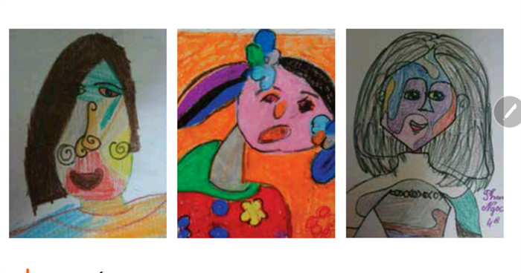

- Tạo hình bằng dây thép và vật dụng tìm được: Khuyến khích học sinh tạo hình bằng lắp ghép, trang trí từ những vật liệu phế thải thông qua sự liên tưởng về thế giới xung quanh để tạo thành các tác phẩm biểu đạt 2 chiều hoặc 3 chiều.
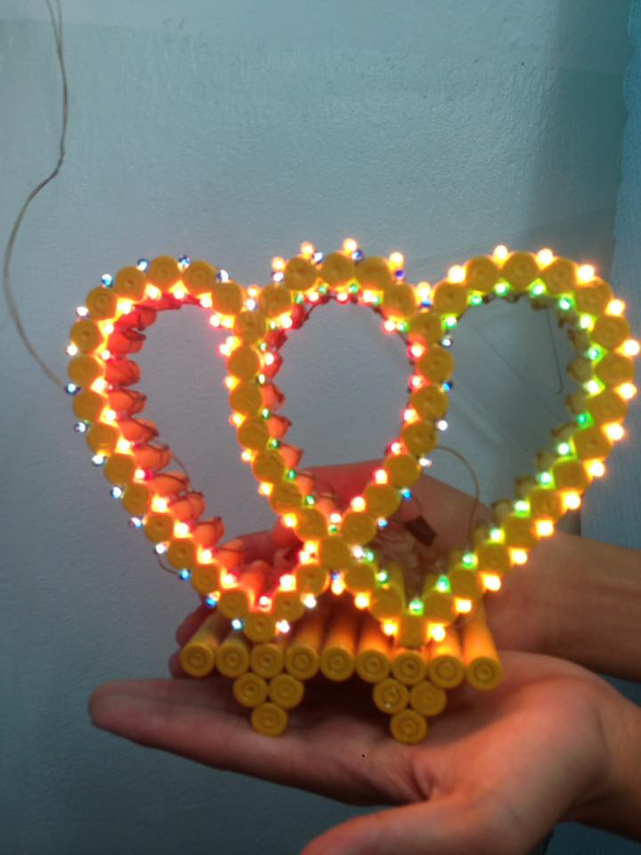
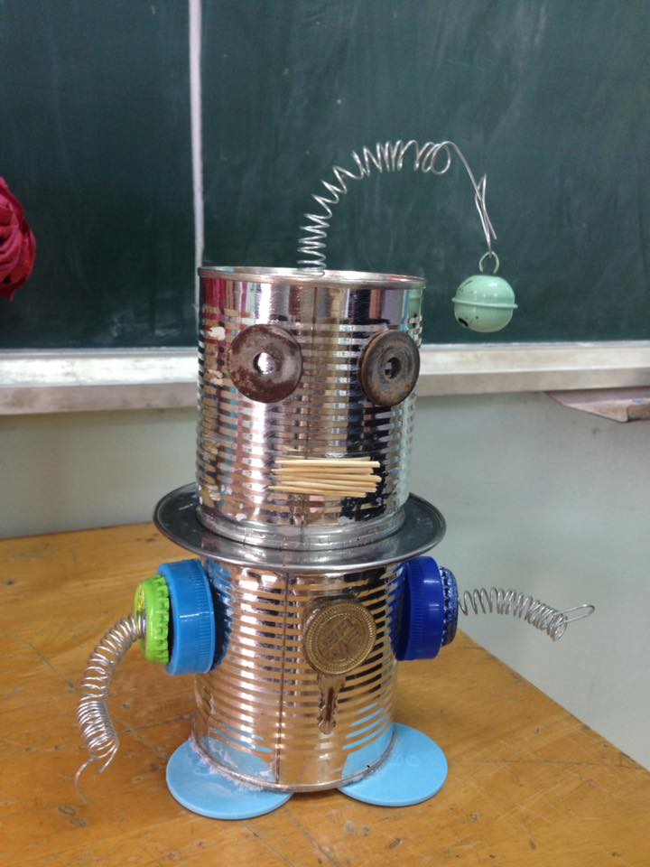
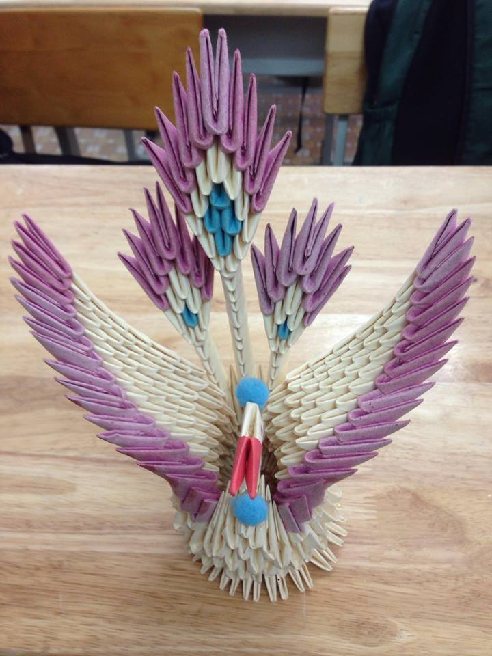

1.3.3. Nội dung chương trình giáo dục Mĩ thuật theo phương pháp mới:
Nội dung chương trình giáo dục Mĩ thuật theo phương pháp mới không theo trình tự các bài như chương trình hiện hành, mà giáo viên căn cứ vào đó để xây dựng các chủ đề cho phù hợp. Mỗi chủ đề tạo thành một quy trình mỹ thuật tương tác và tích hợp giữa 5 nội dung: Vẽ theo mẫu, Vẽ trang trí, Vẽ tranh, Tập nặn tạo dáng, Thường thức Mỹ thuật. Mỗi chủ đề sẽ lồng ghép giáo dục nhiều mục tiêu và được thực hiện ít nhất là 2 tiết, nhiều nhất là 5 tiết hoặc cũng có thể hơn.
    - Hình thức tổ chức lớp học:
Hình thức tổ chức lớp học: Tùy theo từng chủ đề mà giáo viên chọn và tổ chức các hoạt động vẽ nào cho phù hợp và hiệu quả. Sản phẩm của học sinh không còn đơn thuần chỉ là tạo hình 2D, mà là 3D, 4D, xây dựng thành câu chuyện bằng hình ảnh.
Ví dụ:
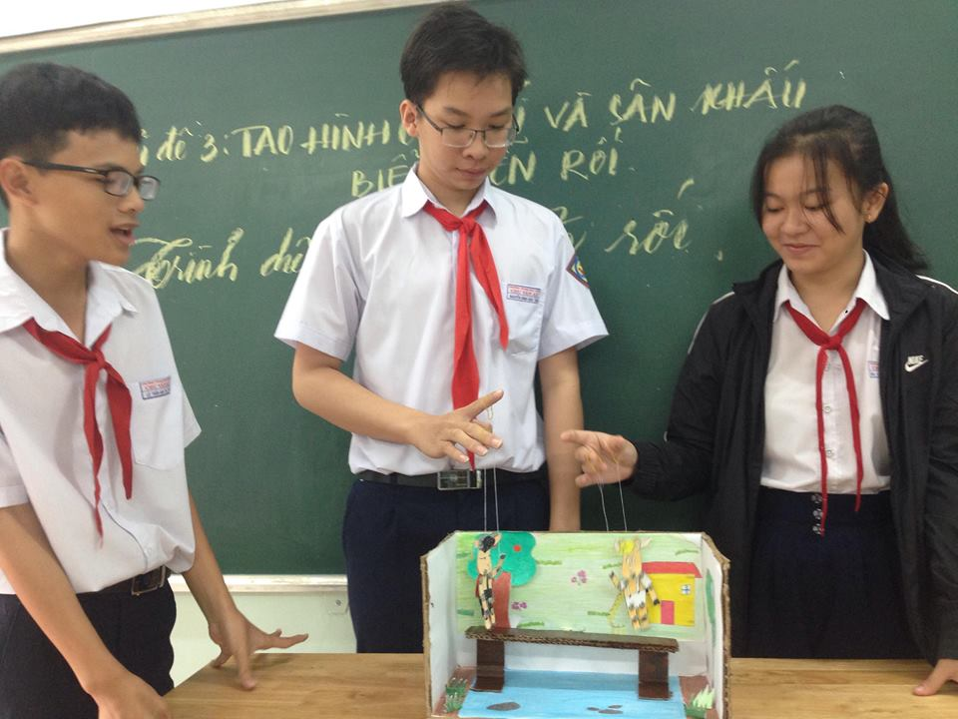
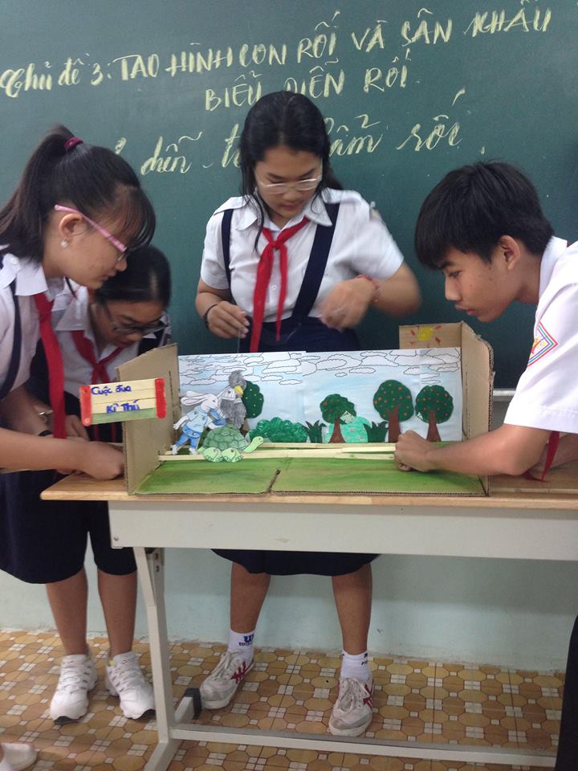
+ Mĩ thuật lớp 9 - Chủ đề 3: Tạo hình con rối và sân khấu biễu diễn rối.

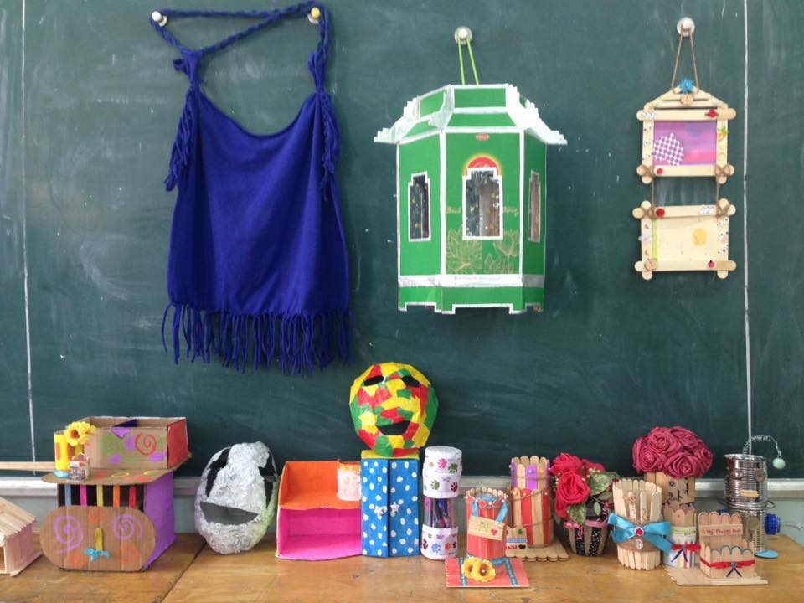
    - Cách đánh giá sản phẩm của học sinh:

Mĩ thuật 9 - Chủ đề 5: Sáng tạo từ vật tìm được
Giáo viên không được đưa ra bất cứ một nhận xét nào về sản phẩm của các em. Mà tùy theo từng sản phẩm, giáo viên gợi ý các em có nên thêm vào, hay bỏ bớt các hình ảnh, nên chỉnh sửa hay thay đổi gì để tác phẩm đẹp hơn, từ đó các em tự rút ra được kiến thức và kinh nghiệm cho bản thân ở lần sau.
Mặt khác cần theo dõi, đánh giá học sinh trong suốt quá trình tham gia các hoạt động chứ không chỉ là dựa trên đánh giá sản phẩm chung của nhóm. Mỗi học sinh có năng lực, sở trường riêng nên giáo viên cần quan tâm theo dõi để có những nhận xét, đánh giá cho hợp lý và đảm bảo khách quan.
Tóm lại: Tổ chức hình thức học tập theo nhóm đã và đang được áp dụng thường xuyên trong quá trình giảng dạy. Có thể nói hiệu quả của việc áp dụng hình thức học tập này đáng kể nhất là rèn được nhiều kỹ năng quan trọng cho học sinh như: kỹ năng giao tiếp, kỹ năng sống, kỹ năng hợp tác…Vậy khi áp dụng vào giảng dạy môn Mĩ thuật (theo phương pháp mới) thì hình thức học tập theo nhóm được thực hiện như thế nào? Chúng ta cùng tìm hiểu thực trạng dạy và học tại Trường THCS Chu Văn An – Thành phố Tây Ninh.
- Cơ sở thực tiễn:
2.1. Thực trạng của việc tổ chức hình thức học tập theo nhóm theo phương pháp dạy Mĩ thuật theo Đan Mạch.
Năm học 2017 - 2018 là năm chính thức áp dụng phương pháp mới vào giảng dạy Mĩ thuật ở trường THCS Chu Văn An. Đây là một phần trong chương trình hợp tác về văn hóa giữa Việt Nam và Đan Mạch. Tính tới thời điểm hiện tại, học sinh đã quen và thực hiện tương đối tốt mô hình học tập mới này. Áp lực học tập không còn là vấn đề với các em. Mặt khác, các em được thỏa thích với những sáng tạo thú vị, được trao đổi, học hỏi từ bạn rất nhiều. Tuy nhiên về phía giáo viên vẫn còn khá nhiều khó khăn, vướng mắc cần lời giải đáp để hoàn thiện theo đúng tinh thần của việc đổi mới. Qua thời gian thực hiện bản thân tôi nhận thấy những mặt tích cực và còn hạn chế như sau:
2.2. Thuận lợi:
Thứ nhất là: Giáo viên chuyên luôn được sự quan tâm của Ngành cấp trên, đặc biệt là của Ban giám hiệu nhà trường, thường xuyên động viên, khuyến khích giáo viên áp dụng phương pháp mới vào giảng dạy. Ban giám hiệu luôn cố gắng tạo điều kiện để giáo viên an tâm công tác và thực hiện nhiệm vụ được giao.
Thứ hai là: Cơ sở vật chất của nhà trường khang trang, sạch đẹp. Điều này giúp cho giáo viên có thể sắp xếp trước vị trí cho các nhóm học sinh mà không mất thời gian như khi dạy ở tại lớp.
Thứ ba là: Các hoạt động của mỗi chủ đề nối tiếp liền mạch nhau, làm cho học sinh luôn cảm thấy hào hứng khi được khám phá, sáng tạo với nhiều trải nghiệm đầy thú vị.
Thứ tư là: Một điểm thuận lợi nữa khi áp dụng phương pháp dạy học mới, cụ thể là hình thức học tập theo nhóm đó là: không còn hiện tượng học sinh bỏ bài, không vẽ hoặc vẽ dở dang…
2.3. Khó khăn:
Có thể nói, từ khi áp dụng phương pháp dạy học mới, giáo viên thoát khỏi hẳn tâm lý lo lắng vì sợ học sinh không kịp hoàn thành bài vẽ theo đúng phân phối chương trình (mỗi tiết không quá 45 phút, học sinh vừa tiếp thu kiến thức, cách vẽ, vừa phải hoàn thành một tranh). Tuy nhiên qua quá trình áp dụng bắt đầu từ năm học 2017 - 2018, bản thân tôi nhận thấy còn gặp một số khó khăn sau:
- Các em chưa ý thức được việc học theo nhóm. Chia các nhóm nhỏ, lời nói xì xào nhiều khi lại là cơ hội để các em trò chuyện tán gẫu, lãng phí thời gian. Giáo viên không thể đến từng nhóm theo dõi sát sao học sinh làm việc. Cũng không tránh khỏi tình trạng các em chỉ thảo luận một cách đối phó. Lúc này nhìn bề ngoài có vẻ học tích cực chủ động, nhưng trong tư duy các em thì chưa chắc. Vậy làm thế nào để các em thật sự hành động trong tư duy? Làm sao kiểm soát được tư duy của các em? Đó là câu hỏi đặt ra vẫn chưa có lời giải. Vì vậy hầu hết quá trình học tập theo nhóm còn mang tính chất hình thức, chưa thật sự hiệu quả.
- Hoạt động theo nhóm nhiều lợi thế, nhưng nếu không được tổ chức một cách khoa học thì vấn đề trật tự lớp học sẽ vượt ra khỏi tầm kiểm soát của giáo viên. Vì học nhóm, các em ngồi đối diện nhau hoặc thành vòng tròn nên hay nói chuyện, đùa giỡn trong giờ học.
- Do hoạt động nhóm có nhiều học sinh tham gia để hoàn thành sản phẩm nên một số học sinh có tâm lý ỷ lại, không tích cực tham gia nhiệm vụ của nhóm, lơ là, nói chuyện hoặc làm việc riêng.
- Học sinh có nhiệm vụ phải tự phân công trách nhiệm trong nhóm nên đôi khi để xảy ra tình trạng phân công không hợp lý, các em giỏi không muốn phân công các bạn yếu hơn làm vì sợ sản phẩm không đẹp. Do đó nảy sinh vấn đề người làm không hết việc, người lại ngồi chơi.
- Số học sinh khá, giỏi thường muốn quyết định quy trình, hình thức, nội dung làm việc của nhóm, chưa thật sự đề cao sự tương tác bình đẳng và tầm quan trọng của ý kiến từng thành viên trong nhóm. Chính vì vậy gây tâm lý bất hợp tác, chán nản cho các thành viên còn lại, dẫn đến sản phẩm mĩ thuật thì hoàn thành nhưng mục tiêu giáo dục của bài học thì chỉ là con số không.
- Một khó khăn lớn phải kể đến đó là đánh giá học sinh. Làm thế nào để đảm bảo tính công bằng, chính xác, đúng năng lực của từng học sinh trong quá trình học tập nhóm? Thực tế cho thấy, cách đánh giá của giáo viên còn quá sơ sài, chỉ dựa trên một số sản phẩm nhóm trong đó có các em tham gia mà hoàn toàn không chú ý gì đến tinh thần, thái độ… của các em trong suốt quá trình học tập.

Tóm lại: Bất cứ một phương pháp, hình thức tổ chức dạy học nào cũng có hai mặt: tích cực và tiêu cực. Cái chính là cách chúng ta làm thế nào để phát huy được thế mạnh của nó và loại bỏ dần những hạn chế nảy sinh trong quá trình thực hiện. Sau đây là một số giải pháp để thực hiện thành công mô hình học tập nhóm theo phương pháp đổi mới.
- Nội dung vấn đề:
  - Vấn đề đặt ra: Vận dụng phương pháp làm việc nhóm theo hướng đổi mới trong dạy học mĩ thuật lớp 9.
Để vấn đề nghiên cứu được thực hiện có hiệu quả và đạt được mục tiêu đề ra, trước khi đi sâu vào giải quyết và tìm ra giải pháp, tôi đã đề ra một số giả thuyết và dự kiến tình huống như sau:
- Cái khó khăn lớn nhất khi tổ chức hình thức học tập theo nhóm là quản lý trật tự học sinh. Nếu giáo viên có biện pháp xử lý tốt thì hiệu quả học tập sẽ đạt được như mục tiêu đề ra.
- Tổ chức tốt hình thức học tập theo nhóm không chỉ là để áp dụng theo đúng tinh thần đổi mới phương pháp giảng dạy mà còn là một hình thức học tập giúp học sinh phát huy được năng lực cá nhân. Nếu giáo viên tổ chức học tập theo nhóm thường xuyên, tạo nề nếp, thói quen cho học sinh thì những khó khăn không còn là vấn đề phải lo lắng.
- Giáo viên lập sổ tay theo dõi tinh thần, thái độ và quá trình tham gia của học sinh trong nhóm, thường xuyên cập nhật những nhận xét thì việc đánh giá học sinh sẽ chính xác và đảm bảo công bằng.
  - Giải pháp, chứng minh vấn đề được giải quyết:
Giải pháp 1: Phân chia nhóm học sinh một cách khoa học, đảm bảo thành phần nhóm gồm những học sinh có năng lực, khả năng nhận thức khác nhau.
* Mục đích: Giúp học sinh các nhóm có cơ hội ngang bằng nhau trong học tập và hoàn thành nhiệm vụ nhóm. Thúc đẩy tinh thần thi đua của học sinh giữa các nhóm với nhau.
* Biện pháp thực hiện: Tùy thuộc vào mục đích và yêu cầu của tiết học mà ta có nhiều cách chia nhóm, nhiều mô hình nhóm khác nhau. Có khi là nhóm hai, nhóm bốn (ở hoạt động tìm hiểu chủ đề, Vẽ cùng nhau); nhóm sáu, nhóm bảy hoặc nhóm tám (ở hoạt động Vẽ theo nhạc, Xây dựng cốt truyện…). Mỗi bàn có hai học sinh ngồi nên giáo viên không chia thành nhóm ba vì về mặt thẩm mĩ lớp học nhìn sẽ rất lộn xộn, giữa các nhóm không có “ranh giới” dẫn đến tình trạng nhóm này làm ảnh hưởng nhóm kia khi cùng làm việc. Khi thành lập nhóm cần lưu ý khả năng làm việc, năng lực cá nhân và mối quan hệ giữa các thành viên. Điều này là vô cùng quan trọng, bởi vì:
+ Nếu một nhóm có nhiều học sinh giỏi, các em có khả năng suy đoán, tưởng tượng, diễn đạt và sáng tạo thì khi hoạt động nhóm các em sẽ mau chóng hoàn thành tốt công việc được giao. Ngược lại, nhóm có nhiều học sinh chậm tiếp thu không chỉ khó hoàn thành nhiệm vụ mà còn bị tâm lý chán nản, mặc cảm do không bằng nhóm bạn.
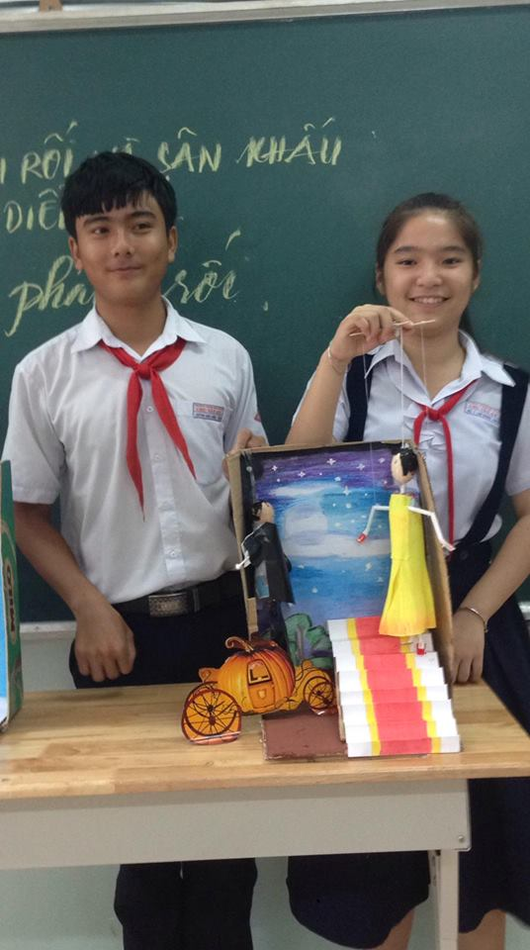
+ Đối với những nhóm nhỏ, giáo viên phải chú ý mối quan hệ giữa các thành viên. Do đặc điểm tâm sinh lý lứa tuổi ở bậc Trung học cơ sở, các em chỉ thích làm, thích học cùng với những người bạn mà các em muốn. Nếu trong nhóm có một đối tượng mà các em không thích là đối tượng đó sẽ bị “tẩy chay” ngay. Thay vì các em cùng hăng hái học tập thì đổi lại là thái độ dè chừng, mất đoàn kết. Không nên ép buộc các em phải hoàn toàn theo chủ ý sắp đặt của giáo viên vì như thế các em sẽ mất đi sự thoải mái, nhịp nhàng trong các hoạt động của nhóm.
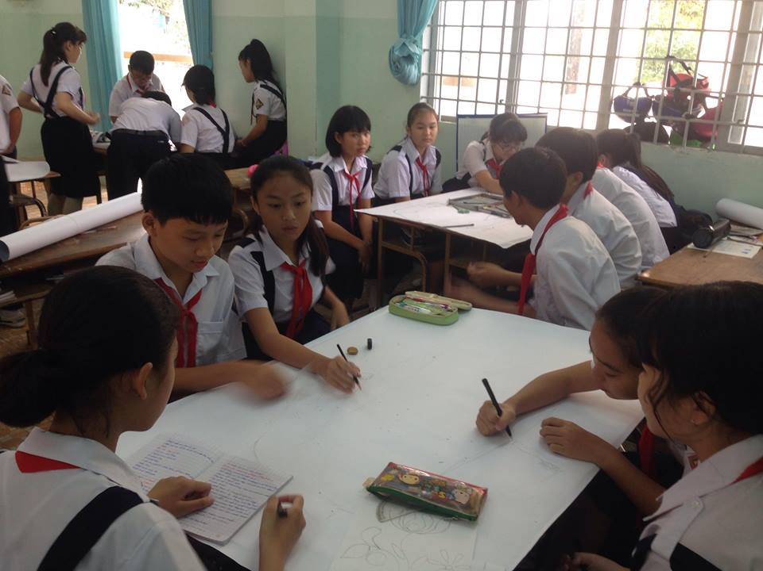

Để hoạt động nhóm có hiệu quả, thì một việc không thể thiếu đó là bầu nhóm trưởng. Giáo viên có thể để các em tự bầu nhóm trưởng cho mình, nhưng cần lưu ý các em chọn những bạn nhóm trưởng phải là người có kết quả học tập tốt, có ý thức giúp đỡ các thành viên trong nhóm, có khả năng trình bày lưu loát vấn đề mà giáo viên đề ra.
Việc phân nhóm cần thực hiện sao cho giáo viên có thể theo dõi, đánh giá hoạt động nhóm nhưng đồng thời cũng đảm bảo phát huy tính tích cực của mỗi học sinh. Về lý thuyết, một nhóm lý tưởng nhất gồm từ 4 đến 6 thành viên, vì quá nhiều nhóm nhỏ thì giáo viên sẽ không kiểm tra hết được, nhóm quá đông thì sẽ nhiều vấn đề nảy sinh. Trong thực tế, tùy theo từng hoạt động và quy mô lớp học giáo viên có thể thay đổi linh hoạt sắp nhóm cho phù hợp. Ở đầu năm học, sự phân nhóm có thể mang tính ngẫu nhiên do giáo viên chưa nắm được năng lực của học sinh. Tuy nhiên, sau đó giáo viên cần điều chỉnh sao cho có sự cân bằng năng lực học tập giữa học sinh các nhóm với nhau, nhằm thúc đẩy mối quan hệ hợp tác, giúp đỡ trong học tập giữa các thành viên trong nhóm.
Giải pháp 2: Tổ chức, quản lý hoạt động nhóm hiệu quả.
* Mục đích: Lôi cuốn học sinh tích cực tham gia học tập, tránh gây ồn làm ảnh hưởng lớp học kế bên.
* Biện pháp thực hiện:
Trong giảng dạy Mĩ thuật theo phương pháp mới, các hoạt động yêu cầu phải tổ chức hình thức hoạt động nhóm đó là:
+ Vẽ cùng nhau.
+ Xây dựng mô hình từ vật tìm được.
+ Xây dựng cốt truyện.
Để hoạt động nhóm có hiệu quả, trước tiên giáo viên cần rèn luyện cho học sinh kỹ năng hợp tác nhóm bao gồm: kỹ năng hiểu được nhu cầu của người khác, kỹ năng biểu đạt một quan điểm, kỹ năng lắng nghe, kỹ năng thảo luận, kỹ năng bảo vệ quan điểm, kỹ năng giải quyết mâu thuẫn … Cần nói rõ cho học sinh rằng đánh giá kết quả theo nhóm nhưng cũng dựa vào sự phối kết hợp của từng cá nhân. Học sinh cần nhận thấy mọi thành viên cần phải có trách nhiệm đóng góp, mọi thành viên đều phải hoàn thành công việc, mọi thành viên đều phải được lĩnh hội kiến thức. Thành công của nhóm chính là thành công của mỗi cá nhân.
Yêu cầu học sinh khi làm việc nhóm phải thực hiện theo đúng những qui định sau:
+ Mỗi thành viên trong nhóm đều phải có trách nhiệm hoàn thành tốt các nhiệm vụ được giao.
+ Phải biết lắng nghe ý kiến của bạn và xem xét ý kiến nào là hợp lý nhất, không được cố gắng tự làm theo chủ ý của bản thân.
+ Khi thực hiện việc phân công nhiệm vụ, mỗi cá nhân sẽ tự nhận phần việc của mình cho phù hợp năng lực cá nhân. Đồng thời các thành viên trong nhóm sẽ bàn bạc và quyết định ai – việc gì.
+ Nhóm trưởng có nhiệm vụ nhắc nhở các bạn trong nhóm khi trao đổi cần nói vừa đủ nghe, không ảnh hưởng nhóm bạn và lớp kế bên.
Bên cạnh những giải pháp trên, để quản lý tốt hoạt động nhóm, để trật tự lớp học đảm bảo theo yêu cầu thì giáo viên phải có biện pháp để các em tích cực tham gia học tập, cuốn hút các em vào các hoạt động chung. Có như thế các em sẽ không còn nói chuyện riêng hay đùa giỡn trong giờ học. Để làm được điều này thì khi giao việc giáo viên phải chú ý giao công việc vừa sức với học sinh, phù hợp với số lượng thành viên trong nhóm.
Trong quá trình học sinh làm việc nhóm, giáo viên không được can thiệp sâu vào công việc của các em mà chỉ gợi ý để các em thực hiện tốt hơn. Giáo viên có thể bổ sung những gợi ý và các câu hỏi để giúp học sinh phát hiện vấn đề và tăng hứng thú làm việc nhóm. Giáo viên theo dõi tổng quát, phát hiện và hỗ trợ cho nhóm có khó khăn, kịp thời uốn nắn, điều chỉnh những lệch lạc của học sinh. Giáo viên phải hạn chế đến mức thấp nhất việc nói của mình trong khi các em đang hoạt động nhóm. Nếu cần, giáo viên cho cả lớp dừng lại để tập trung chú ý nghe giáo viên hướng dẫn thêm. Thực hiện theo các bước:
Bước 1: Giao nhiệm vụ.
Bước 2: Chia nhóm.
Bước 3: Làm việc trong nhóm.
Bước 4: Trình bày kết quả.
Bước 5: Tổng kết.
Nói chung khi tổ chức hình thức học tập theo nhóm giáo viên cần thiết kế sao cho mọi thành viên trong nhóm đều phải nỗ lực không chỉ vì thành tích cá nhân mà còn vì thành công của cả nhóm.
Một hoạt động nhóm được xem là thành công nếu nhiệm vụ của nhóm sẽ được hoàn tất khi có sự đóng góp của tất cả thành viên trong nhóm. Mặt khác, giáo viên cũng cần nắm được các nhược điểm của phương pháp dạy học theo nhóm để trong khi chuẩn bị hoặc tổ chức thực hiện có biện pháp khắc phục kịp thời.
Ví dụ: Khi học sinh thảo luận làm lớp ồn, ảnh hưởng lớp bên cạnh – giáo viên cần nhắc nhở học sinh trao đổi vừa đủ nghe, yêu cầu nhóm trưởng phát huy vai trò điều chỉnh trong nhóm. Hoặc một số em thường im lặng, thụ động, không tham gia ý kiến thì giáo viên nên động viên, khích lệ kịp thời và gợi mở để các em mạnh dạn phát biểu và hợp tác tốt hơn.
Giải pháp 3: Coi trọng việc đánh giá hoạt động nhóm.
* Mục đích: Nhằm thực hiện việc nhận xét, đánh giá từng học sinh đảm bảo đúng yêu cầu, đúng thực chất năng lực và tinh thần học tập của các em
* Biện pháp thực hiện:
Việc đánh giá quá trình và kết quả hoạt động nhóm là một nhiệm vụ quan trọng, thường xuyên được thực hiện ở các tiết cuối của mỗi chủ đề (hoạt động Trưng bày sản phẩm). Nó không đơn thuần là thực hiện một quy định bắt buộc để giáo viên ghi nhận vào Sổ theo dõi mà dựa vào đó giúp giáo viên nắm được năng lực, khả năng phối hợp của từng học sinh, từ đó có kế hoạch tổ chức dạy - học phù hợp và hiệu quả.
Giáo viên cần quan sát thái độ học tập và làm việc trong các nhóm, đánh giá sự tiến bộ của nhóm trên cơ sở thu thập những thông tin về sự tiến bộ của mỗi thành viên trong nhóm. Sản phẩm của nhóm thể hiện quá trình trao đổi, trình bày ý kiến và kỹ năng hợp tác của từng thành viên. Do đó việc nhận xét quá trình làm việc của nhóm không nên qua loa, đại khái. Càng đưa ra nhận định cụ thể càng giúp học sinh tích lũy nhiều kinh nghiệm cho những lần làm việc sau. Những tiêu chí nhận xét cần thiết phải có:
- Sự phân công trong nhóm.
- Tinh thần thái độ làm việc của các thành viên trong quá trình thực hiện.
- Kết quả thực hiện nhiệm vụ được giao.
- Thời gian hoàn thành sản phẩm.
- Kĩ năng trình bày nội dung tranh vẽ trước lớp.
Việc đánh giá kết quả không chỉ dựa trên thành tích chung của cả nhóm mà còn dựa trên sự đóng góp của từng thành viên trong nhóm. Để thực hiện việc đánh giá đảm bảo công bằng, đúng thực tế, giáo viên cần có sổ tay theo dõi ghi nhận ngay những cá nhân tích cực, cá nhân thụ động hay sáng tạo, những nhóm làm việc hiệu quả…Khi thực hiện việc đánh giá, giáo viên cần nêu rõ những mặt được và chưa được để học sinh nắm và thực hiện tốt hơn. Bên cạnh việc tuyên dương những học sinh tích cực, chăm chỉ, giáo viên cũng cần nghiêm khắc nhắc nhở những học sinh chưa tập trung, lơ là, hay nói chuyện, làm việc riêng…để các em có trách nhiệm và ý thức hơn.
Khi đánh giá hoạt động của một nhóm, giáo viên cũng cần lưu ý tới những tiến bộ của các em. Bởi vì sự tiến bộ đó thể hiện tinh thần, thái độ tiếp thu bài học có hiệu quả mà các em đạt được. Sản phẩm của một nhóm thường là hoàn thành tốt thì không có gì phải bàn, nhưng có nhiều trường hợp ở hoạt động trước các em chỉ hoàn thành hoặc chưa hoàn chỉnh, ở hoạt động sau lại có sản phẩm nổi trội hoặc xuất sắc thì rất cần sự ghi nhận của giáo viên. Đó chính là động lực để các em có tinh thần học tập tốt hơn ở các hoạt động sau.
Giải pháp 4: Một số yêu cầu khi tổ chức hình thức học tập nhóm.
Để tổ chức hình thức học tập theo nhóm có hiệu quả, cụ thể là đối với môn Mĩ thuật thì giáo viên cần chú ý thực hiện tốt các yêu cầu sau:
- Phân chia nhóm học sinh hợp lý: Nếu là hoạt động tìm hiểu kiến thức và thực hành thì mỗi nhóm chỉ nên có số lượng từ 2 đến 6. Nếu là hoạt động thi đua, tham gia trò chơi học tập thì mỗi lớp chỉ nên chia thành 4 nhóm - tương ứng với 4 dãy bàn. Đồng thời phải có cả học sinh khá giỏi lẫn học sinh yếu trong cùng một nhóm để các em có thể hỗ trợ lẫn nhau cùng hoàn thành bài học và tiếp thu kiến thức.
- Hoạt động nhóm phải đảm bảo mọi thành viên tích cực tham gia, không để tình trạng học sinh làm dùm hoặc thụ động ngồi không.
- Quản lý trật tự lớp, nhất là khi học sinh tranh luận quá lơn hay gây ồn, tránh làm ảnh hưởng đến lớp bên cạnh.
- Đảm bảo có lối di chuyển để giáo viên có thể tiếp cận giúp đỡ các nhóm. Học sinh di chuyển dễ dàng, không bị ngồi sai tư thế. Không cố định vị trí của học sinh hoặc cố định nhóm để học sinh có cơ hội thay đổi hướng nhìn.
- Dù giáo viên có đổi mới, có áp dụng phương pháp, hình thức tổ chức lớp học như thế nào đi chăng nữa thì đều phải hướng tới đạt mục tiêu giáo dục của bài học.
Tóm lại: Bất cứ hình thức tổ chức dạy học nào cũng đều có quy trình thực hiện của nó. Việc đảm bảo quy trình giúp giáo viên tránh được những lúng túng trong khi hướng dẫn học sinh. Nó còn thể hiện được tính khoa học trong tổ chức dạy học, đồng thời giúp học sinh tham gia thảo luận, chọn vấn đề và thực hiện tốt hơn. Tuy nhiên trong quá trình tổ chức cũng nên tránh máy móc mất thời gian khi học sinh đã có được nề nếp, thói quen chung. Giáo viên phải biết căn cứ vào tình hình thực tế lớp học để có kế hoạch dạy học cho phù hợp. Không phải bất cứ hoạt động nào cũng áp dụng hình thức học tập nhóm vì như thế dễ gây nhàm chán cho học sinh.
  - Kết quả so sánh, phân tích số liệu trước và sau khi thực hiện đề tài mang tính thuyết phục:
* So sánh phương pháp trước đây và phương pháp mới:
Theo phương pháp trước đây môn mĩ thuật được chia thành 4 phân môn:
- Phân môn : Vẽ tranh
- Phân môn : Vẽ theo mẫu
- Phân môn : Vẽ trang trí
- Phân môn : Thường thức mĩ thuật
- Bốn phân môn được lặp đi lặp lại theo từng khối lớp, sự chú trọng rèn luyện cho học sinh trong tất cả các phân môn trên đã mang lại hiệu quả nhất định. Tuy nhiên phương pháp hiện hành còn nhiều bất cập. Đối với học sinh các giờ học không gây được hứng thú mạnh mẽ mà các em thường có cảm giác nhàm chán. Học sinh còn làm việc đơn lẻ không có sự chia sẻ, các em ít thể hiện được mình hầu hết các bài học đều chú trọng về thực hành vẽ , không phát huy được tính sáng tạo, cách diễn đạt bị hạn chế khó tích hợp các môn học khác.
- Đối với giáo viên các bài học lặp đi lặp lại, không có sự đổi mới vẫn có thể sử dụng, cách dạy bị cứng nhắc vi phải căn từng giờ từng phút, từng bước bó hẹp trong 45 phút không khơi dậy được tiềm năng sáng tạo và trí tưởng tượng của trẻ em.
Với phương pháp mới của Đan Mạch áp dụng vào phương pháp hiện hành:
- Học sinh như được giải phóng khỏi khuôn mẫu. Học sinh được học mà chơi, chơi mà học. Các em thỏa sức sáng tạo, không bị gò bó, không sợ mình không biết vẽ mà được tự do thể hiện sự sáng tạo.
- Với 7 quy trình mới: vẽ cùng nhau, vẽ theo nhạc, vẽ biểu cảm, Xây dựng câu chuyện, Tạo hình 3D, 2D, dùng con rối để kể chuyên…..tạo ra những sản phẩm độc đáo mang tính ứng dụng tăng thêm sự hứng thú của học sinh trong việc học tập môn Mĩ thuật.
* Kết quả so sánh số liệu mang tính thiết thực ngay thời điểm thực hiện:

Qua thời gian giảng dạy được áp dụng những phương pháp mới trong soạn và giảng, với sáng tạo của cô và họat động tích cực của học sinh cùng với một số phương pháp tổ chức trò chơi hợp lý, bản thân tôi nhận thấy kết quả đạt được một cách rất tích cực với tỷ lệ học sinh yêu thích môn học Mĩ thuật đạt những yêu cầu cụ thể là rất khả quan, điều đó chứng tỏ thành tích đạt được qua trải nghiệm hoàn toàn có sức thuyết phục.

Với việc sử dụng phương pháp mới trong dạy học mĩ thuật tôi thấy có những kết quả để so sánh như sau:
 | Dạy học theo  phương pháp cũ | Dạy học theo  phương pháp mới
Số lượng học sinh được hoạt động | - Số học sinh được làm việc (suy nghĩ, trình bày ý kiến của mình) ít.  - Chỉ vài học sinh khá giỏi được trả lời, học sinh trung bình yếu không được làm việc mà chỉ nghe, ghi chép. | - Số học sinh được làm việc nhiều (thảo luận nhóm, làm việc cá nhân)  - Mọi đối tượng học sinh đều được làm việc, từ học sinh khá, giỏi đến học sinh trung bình, yếu.
Không khí lớp học | - Trầm.  - Giờ học nặng nề. | - Không khí lớp học sôi nổi, vui tươi.  - Giờ học nhẹ nhàng.
Rèn kỹ năng nói cho học sinh | - Ít có điều kiện rèn kỹ năng nói trước tập thể cho học sinh.  - Học sinh trung bình, yếu thường ngại, thậm chí sợ phải nói trước tập thể. | - Rèn luyện kỹ nói trước tập thể cho nhiều học sinh.  - Học sinh mạnh dạn khi nói trước tập thể.
Rèn kỹ năng diễn đạt cho học sinh | - Học sinh thụ động trong diễn đạt vì trong giờ các em chỉ nghe, trả lời, ghi chép. | - Học sinh hiểu vấn đề và vận dụng kiến thức để làm bài đạt kết quả. Do đó các em sẽ hiểu bài sâu, nhớ bài lâu.
Rèn kỹ năng cảm thụ mĩ thuật cho học sinh | - Học sinh hầu như không được rèn kỹ năng cảm thụ tác phẩm nghệ thuật. | - Học sinh được hoạt động cả ở đơn vị kiến thức cảm nhận, bình, liên hệ. Do đó các em được rèn kỹ năng cảm thụ tác phẩm mĩ thuật.

* Tiết dạy minh họa:
Tiết: 13
CHỦ ĐỀ 5: SÁNG TẠO TỪ VẬT TÌM ĐƯỢC
TIẾT 2 : HOÀN THIỆN SẢN PHẨM

Tuần dạy: 13
Ngày dạy: 14/11/2018
- MỤC TIÊU:
1.1. Kiến thức:
- Học sinh nhận biết vai trò của hình, khối trong tạo hình ở mỗi sản phẩm.
- Học sinh nhận biết những kĩ thuật, kiến thức cần thiết để thể hiện ý tưởng sáng tạo của mình.
1.2. Kĩ năng:
- Học sinh phát huy khả năng hợp tác, chia sẻ kinh nghiệm và kỹ thuật để thể hiện ý tưởng sáng tạo.
- Học sinh vận dụng kiến thức, kĩ năng, kỹ thuật cần thiết để hoàn thành sản phẩm.
1.3. Thái độ:
- Học sinh được giáo dục về ý thức bảo vệ môi trường và nhận thức được mặt tích cực của đồ vật đã qua sử dụng.
- TRỌNG TÂM:
- Học sinh biết cách trưng bày, chia sẻ, thảo luận để hoàn thiện sản phẩm.
- CHUẨN BỊ:
3.1. Giáo viên:
- Sách dạy mĩ thuật theo định hướng phát triển năng lực lớp 9.
- Kế hoạch bài học.
- Một số sản phẩm sáng tạo từ vật tìm được của học sinh năm học trước.
3.2. Học sinh:
- Sách học mĩ thuật theo định hướng phát triển năng lực lớp 9.
- Sản phẩm của hoạt động tiết trước trong chủ đề 5: Sáng tạo tự do.
- TIẾN TRÌNH:
4.1. Ổn định tổ chức và kiểm diện:
- Kiểm diện học sinh: Lớp trưởng báo cáo sỉ số.
4.2. Kiểm tra miệng:
- Kiểm tra sản phẩm của hs.
4.3. Bài mới:
HOẠT ĐỘNG CỦA GV VÀ HS | NỘI DUNG BÀI HỌC
* Hoạt động 1: Hướng dẫn học sinh tìm hiểu hình thức trưng bày, chia sẻ và thảo luận sản phẩm sáng tạo.  - Giáo viên yêu cầu học sinh trưng bày sản phẩm của hoạt động trước theo sự hướng dẫn của giáo viên.  - Học sinh trưng bày sản phẩm.  - Giáo viên gợi ý để học sinh trình bày sản phẩm của mình về các nội dung:  + Quá trình hình thành ý tưởng sáng tạo như thế nào?  + Cách thức tạo dựng sản phẩm như thế nào?  + Em đã hài lòng với sản phẩm của mình chưa?  + Cần thay đổi gì trong sản phẩm của mình?  - Học sinh thực hiện theo hướng dẫn của giáo viên dựa vào nội dung hoạt động trưng bày, chia sẻ và thảo luận sản phẩm.  - Đại diện nhóm lên trình bày.  - Học sinh nhận xét sản phẩm của nhau.  - Giáo viên gợi ý:  + Mình học tập được gì từ bài của bạn?  + Điểm em yêu thích nhất trên sản phẩm của bạn là gì?  - Học sinh chú ý lắng nghe và trả lời.  - Giáo viên đặt câu hỏi cho nhóm bạn về các nội dung:  + Sản phẩm nào được yêu thích?  + Vì sao em yêu thích sản phẩm đó?  + Cần điều chỉnh phần nào để sản phẩm của bạn hoàn thiện hơn?  + Nên thay thế vật liệu nào để sản phẩm thể hiện rõ ý tưởng hơn?  - Học sinh trả lời theo ý kiến cá nhân.  - Giáo viên khuyến khích học sinh đề xuất ý tưởng khác cho nhóm bạn.  - Học sinh đề xuất ý tưởng cho sản phẩm của nhóm bạn.  - Giáo viên nhận xét, bổ sung, đánh giá về ý thức và cách thực hiện của từng nhóm.  - Tuyên dương nhóm thực hiện tốt sản phẩm, trình bày, chia sẻ, thảo luận đạt hiệu quả.  - Giáo viên lưu ý cho học sinh :  + Tìm hiểu kĩ thuật, hình thức thể hiện ở những sản phẩm có ý tưởng tương tự như mình để, tham khảo, học hỏi.  + Liên kết với bạn để hoàn thiện sản phẩm.  - Học sinh quan sát hình 5.2 a,b và một số sản phẩm sáng tạo của học sinh năm học trước tham khảo thêm kinh nghiệm tạo hình và lắp ghép các sản phẩm để thể hiện rõ hơn ý tưởng sáng tạo.  * Hoạt động 2: Hướng dẫn học sinh hoàn thiện sản phẩm.  - Giáo viên gợi ý học sinh phân tích, lựa chọn ý kiến, chia sẻ, thảo luận về ý tưởng và định hướng hoàn thiện sản phẩm của mình.  - Học sinh lắng nghe và tiếp thu.  - Giáo viên đề nghị học sinh hỗ trợ bạn và nhờ bạn góp ý về kỹ thuật cũng như ý tưởng để hoàn thiện sản phẩm hơn.  - Học sinh tiếp tục thực hiện để hoàn thành sản phẩm.  - Giáo viên theo dõi, quan sát, hướng dẫn thêm cho học sinh, hỗ trợ giúp đỡ khi học sinh găp khó khăn trong quá trình thực hiện.  - Học sinh chuẩn bị ý tưởng cho phần trưng bày và giới thiệu sản phẩm. | Tiết 13 – Chủ đề 5  SÁNG TẠO TỪ VẬT TÌM ĐƯỢC  Tiết 2:  TRƯNG BÀY VÀ HOÀN THIỆN SẢN PHẨM  2.1. Trưng bày, chia sẻ và thảo luận:  - Sản phẩm của hoạt động 1: Sáng tạo tự do trong chủ đề 5.  + Quá trình hình thành ý tưởng sáng tạo.  + Cách thức tạo dựng sản phẩm.  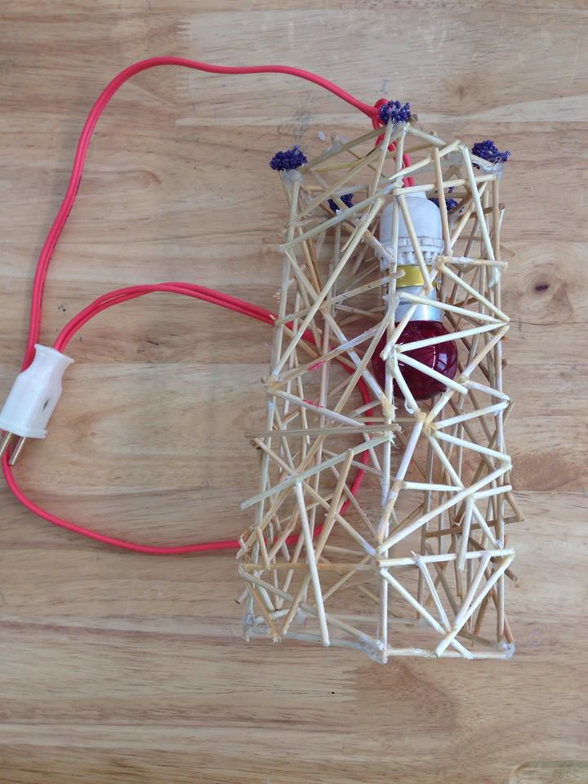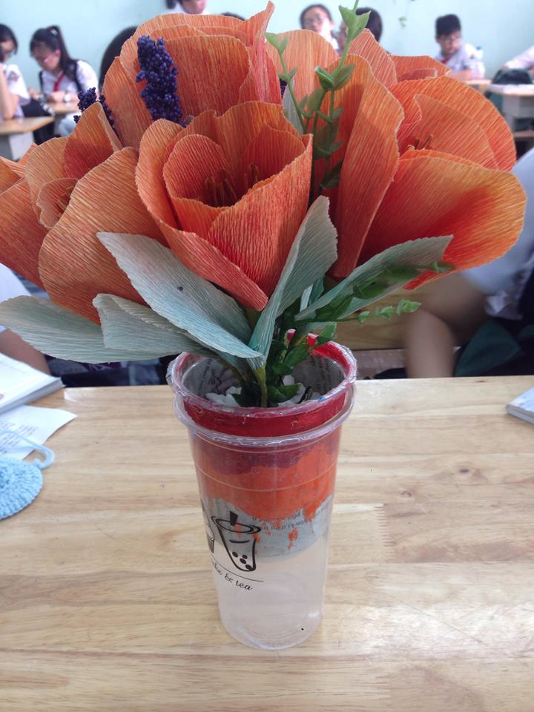  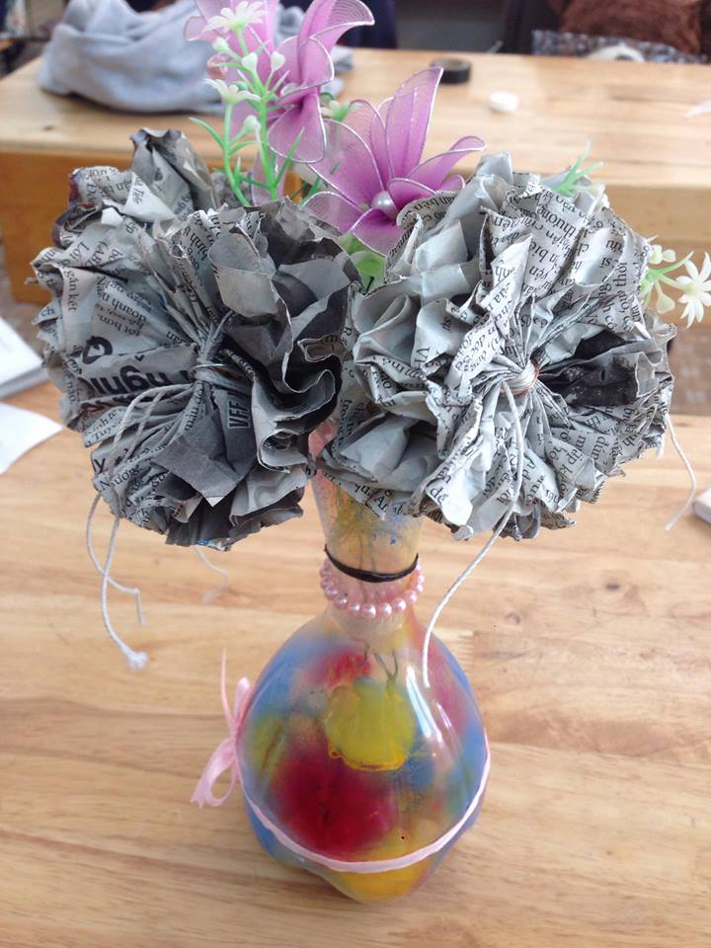  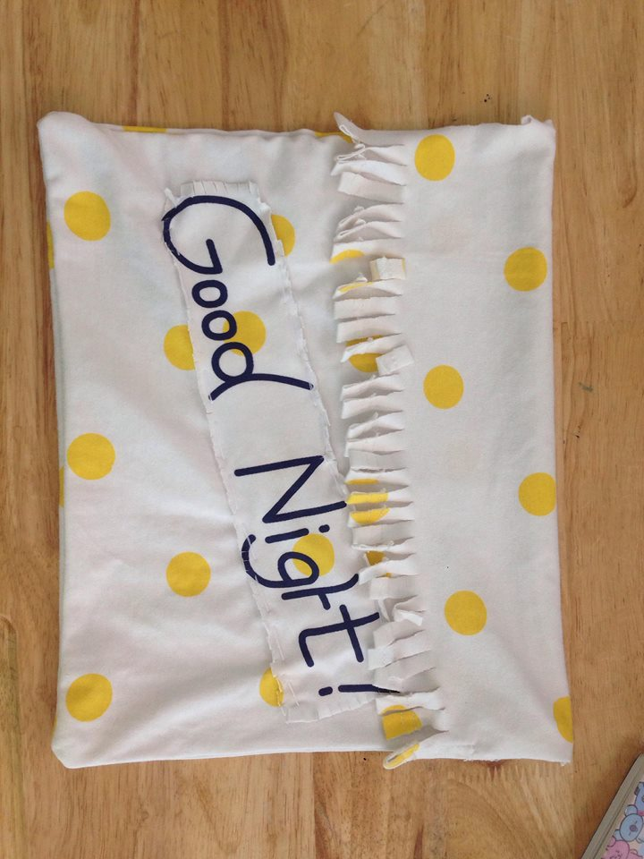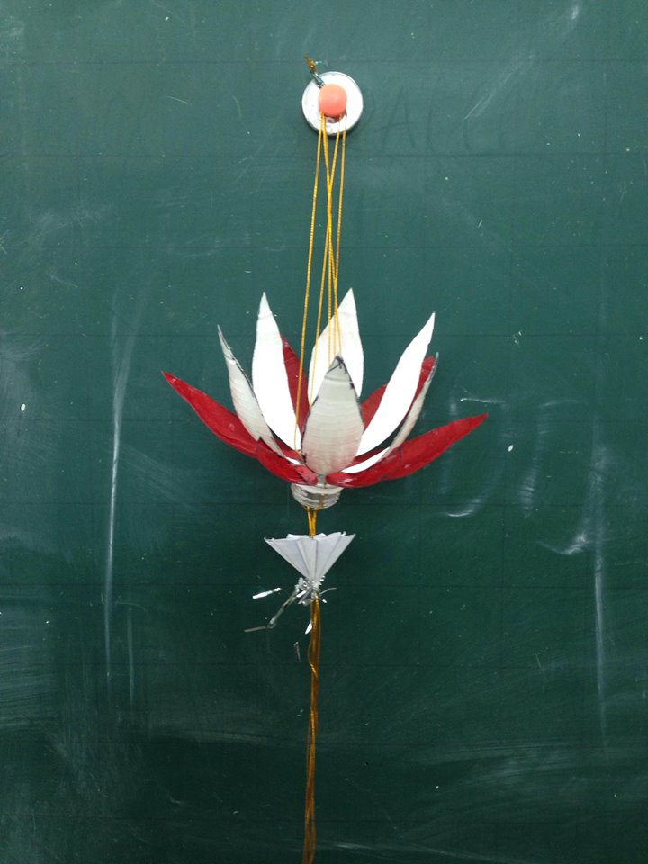  2.2. Hoàn thiện sản phẩm:  - Hoàn thiện sản phẩm  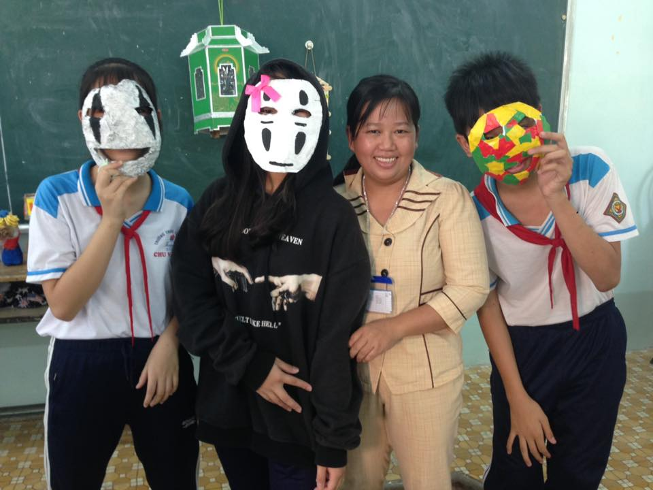  - Hỗ trợ bạn và nhờ bạn góp ý để sản phẩm hoàn thiện hơn. 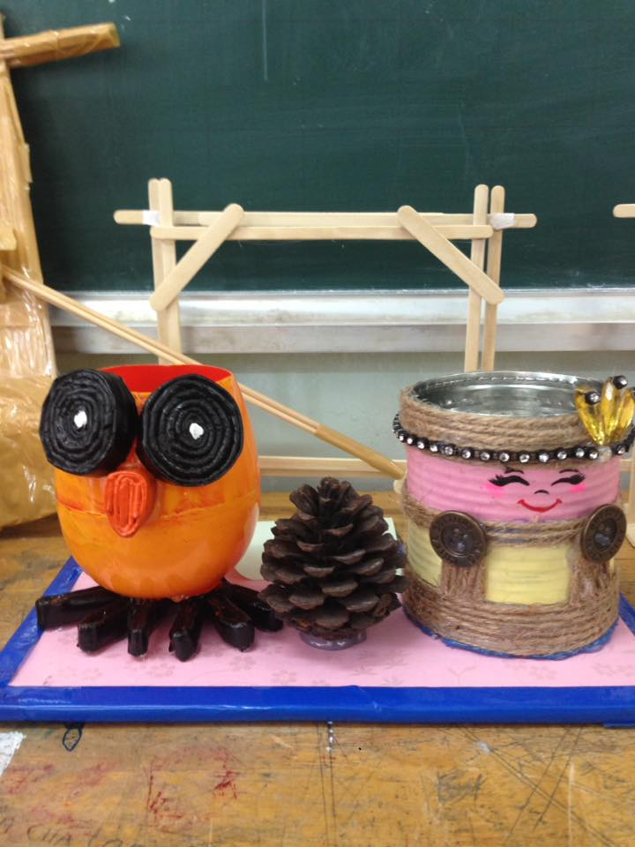
4.4. Câu hỏi, bài tập củng cố:
- Giáo viên gợi mở cho học sinh có ý tưởng để vận dụng kiến thức kĩ năng đã học vào sản phẩm.
- Học sinh trả lời: ý tưởng sáng tạo, kĩ thuật, kỹ năng lắp ghép, tạo hình sản phẩm...
- Giáo viên chốt ý: Qua tiết học các em phát triển khả năng sử dụng ngôn ngữ để biểu đạt ý tưởng cảm xúc qua đó hoàn thiện ý tưởng sáng tạo, nâng cao kỹ thuật, kỹ năng sáng tạo sản phẩm ba chiều từ sự kết hợp các vật liệu bỏ đi.
4.5. Hướng dẫn học sinh tự học:
- Đối với bài học ở tiết này:
+ Hoàn thiện sản phẩm sáng tạo của nhóm .
- Đối với bài học ở tiết học tiếp theo:
+ Chuẩn bị bài: Chủ đề 5 – Sáng tạo từ vật tìm được.
(Tiết 3 – Trưng bày và giới thiệu sản phẩm).
+ Hoàn chỉnh sản phẩm tiết trước.
+ Chuẩn bị ý tưởng cho phần trưng bày và giới thiệu sản phẩm.
* Định hướng nội dung chia sẻ:
+ Hình tượng trong sản phẩm.
+ Kỹ thuật thể hiện sản phẩm.
+ Cảm nhận tác phẩm của mình.
- RÚT KINH NGHIỆM:
- Nội dung:…………………………………………………………………
- Phương pháp:……………………………………………………………..
- Sử dụng đồ dùng, thiết bị dạy học:…………………………………………

- Tính mới của đề tài:
- Về phía giáo viên vận dụng linh hoạt các phương pháp dạy học, lấy học sinh làm trung tâm.
- Kích thích sự tương tác,tư duy sáng tạo và phát triển nhận thức giúp học sinh có được khả năng:
+ Biểu đạt sáng tạo thông qua hình ảnh
+ Khám phá hiểu và đề cao văn hoá thông qua nghệ thuật thị giác.
+ Hình thành các kỹ năng sống và phát triển năng lực cá nhân thông qua môn học mĩ thuật .
- Về phía học sinh
+ Các em biết tự khám phá những điều mới lạ trong bài học, theo cách nghĩ và cách hiểu của mình một cách độc lập tích cực, biết cảm nhận được những cái hay, cái đẹp từ những hoạt động nhóm, và các bài học cụ thể mà các em được học, được làm quen.
+ Yêu thích cái đẹp và biết vận dụng vào cuộc sống sinh hoạt học tập hằng ngày.
- Đề tài được áp dụng lần đầu tại đơn vị vào học kỳ I năm học 2018-2019.
- Kết quả, hiệu quả mang lại:
Qua các tiết dạy mẫu trên chứng minh một số biện pháp tôi đưa ra là hoàn toàn đúng đắn. Kết quả thu được thật đáng khích lệ, không còn học sinh xếp loại chưa hoàn thành nữa, mà tỷ lệ ở mức hoàn thành và hoàn thành tốt rất cao. Đạt 100% vượt chỉ tiêu nhà trường giao.
Vì vậy tôi sẽ áp dụng những biện pháp này vào trong việc giảng dạy của mình để chất lượng dạy và học môn Mĩ thuật của trường THCS Chu Văn An và tôi mạnh dạn đưa ra những biện pháp này cho các bạn đồng nghiệp trong huyện tham khảo và góp ý để cùng nâng cao chất lượng dạy.
Qua thời gian áp dụng đề tài này vào giảng dạy tôi đã thu được một số kết quả như sau:
* Về phía học sinh.
- Nề nếp lớp học ổn định do các em đã hình thành được thói quen thực hiện làm việc theo nhóm.
- Sản phẩm mĩ thuật của học sinh phong phú, đa dạng và có nhiều sáng tạo.
- Học sinh thích thú và tích cực tham gia các hoạt động chung, không còn tình trạng ỷ lại hoặc làm việc riêng trong giờ học, biết hợp tác và chia sẻ với các thành viên trong nhóm.
- Học sinh được rèn nhiều kỹ năng quan trọng có ích cho bản thân trong đó đặc biệt là kỹ năng giao tiếp, kỹ năng hợp tác, kỹ năng tư duy, được bổ sung kiến thức nhờ học hỏi lẫn nhau.
Cụ thể:
Tổng số HS được khảo sát | Đạt | Chưa đạt
298 | 298 | 0

Trong đó đạt ở mức độ cao (Giỏi) chiếm khoảng 50 % tổng số học sinh.
* Về phía giáo viên.
- Giáo viên không còn mất nhiều thời gian cho việc giữ trật tự lớp.
- Mỗi giờ dạy là một lần rút kinh nghiệm cho việc khai thác nội dung kiến thức thông qua hệ thống câu hỏi.
- Nắm bắt tâm tư, suy nghĩ của học sinh qua mỗi bài thực hành.
- Gần gũi học sinh để hiểu cảm xúc, ước mơ thầm kín của từng lứa tuổi qua bố cục, đường nét, hình mảng, màu sắc của bài vẽ.
III. KẾT LUẬN
- Đánh giá về phạm vi ảnh hưởng của đề tài:
Sau khi nghiên cứu đề tài này, đạt được kết quả tốt tôi xin thông qua tổ chuyên môn của trường, trình hội đồng khoa học trường, hội đồng khoa học của phòng giáo dục nếu được chấp thuận tôi xin được triển khai đề tài nghiên cứu của bản thân đến các bạn đồng nghiệp để cùng nhau thực hiện góp phần nâng cao chất lượng giảng dạy và học tập của giáo viên và học sinh trong trường THCS.
2. Bài học kinh nghiệm:
- Đề tài có tính khả thi,thực tế, áp dụng phù hợp với học sinh khi học bộ môn mĩ thuật.
- Mỗi kinh nghiệm là một phần bồi đắp cho các em tư tưởng, tình cảm để các em gửi vào trong tác phẩm của mình tình yêu cuộc sống, yêu cái đẹp, lòng tự hào dân tộc sau mỗi bài vẽ.
- Có thể nói, với việc thiết kế và tổ chức cho học sinh hoạt động theo hướng đổi mới phương pháp, tôi thấy học sinh thực sự phát huy tính tích cực, sáng tạo của mình.
- Việc nâng cao chất lượng dạy và học là một trong những biện pháp mà không thể thiếu trong công tác giảng day, nó có ý nghĩa đặc biệt quan trọng trong việc giảng dạy và tiếp thu bài của học sinh. Chính vì vậy trong một tiết học Mĩ thuật giáo viên phải biết kết hợp các biện pháp nói trên một cách linh hoạt để đạt được hiệu quả cao trong việc dạy và học.
- Nên lấy học sinh làm chủ đạo hướng cho các em vừa học vừa chơi, không nên áp đặt, để các em không có cảm giác chán nản khi tham gia môn học. Giúp các em phát huy hết khả năng của mình vào bài học.
- Qua quá trình tìm hiểu, đúc kết kinh nghiệm bản thân tôi cũng chỉ với mong muốn được góp một phần công sức bé nhỏ của mình vào sự nghiệp giáo dục chung. Có thể giải pháp nêu trên chưa phải là tối ưu nhưng đó chính là một cách cần thiết và dễ dàng áp dụng, giúp giáo viên thực hiện tốt hơn vai trò của mình khi giảng dạy bộ môn Mĩ thuật ở THCS theo phương pháp mới. Chẳng có phương pháp dạy học nào gọi là hay là dở đối với bất kỳ tiết học nào và đối tượng nào. Vấn đề chỉ là việc vận dụng nó thế nào cho đúng lúc, đúng cách để phát huy hiệu quả hay không mà thôi.
3. Hướng nghiên cứu tiếp của đề tài:
- Hướng tới tôi sẽ tiếp tục nghiên cứu về mô hình tổ chức lớp học theo nhóm, tìm ra những giải pháp hữu hiệu hơn để nâng cao hơn nữa tính khả thi của giải pháp.
- Những vấn đề mà tôi đã nêu ở trên chắc chắn không tránh khỏi hạn chế. Bởi mỗi cá nhân, mỗi điều kiện môi trường học tập đều có những giải pháp riêng. Tuy nhiên, đó là những kinh nghiệm quí báu của bản thân đã đúc rút được trong quá trình giảng dạy để từng bước khắc phục hạn chế, nâng cao hiệu quả giảng dạy mà bản thân đảm nhiệm. Tôi rất mong nhận được sự đóng góp ý kiến của các cấp lãnh đạo, của các bạn đồng nghiệp để giải pháp này được hoàn thiện hơn.

Tây Ninh, Ngày 31 tháng 01 năm 2019
Người thực hiện

Nguyễn Thị Kim Tuyến

TÀI LIỆU THAM KHẢO
1. Phương pháp giảng dạy Mỹ thuật - Nhà xuất bản Giáo dục, 1995.
2. Sách giáo khoa Mỹ thuật 6 - Nhà xuất bản Giáo dục.
3. Thực hành Mỹ thuật 6 - Nhà xuất bản Giáo dục.
4. Giáo dục thẩm mỹ. Đỗ Xuân Hoà - Nhà xuất bản Giáo dục, 1998.
5. Một số vấn đề đổi mới phương pháp dạy học môn Mỹ Thuật THCS- Nhà xuất bản GD – 2008/ Đàm Luyện, Bạch Ngọc Diệp, Nguyễn Quốc Toản.
6. Tài liệu bồi dưỡng thường xuyên cho giáo viên THCS chu kì III (2004-2007) môn Mĩ Thuật. Nhà xuất bản Giáo Dục.
7. Mạng internet .Thư viên bài giảng điện tử.

MỤC LỤC
- MỞ ĐẦU
- Tên đề tài: 1
- Sự cần thiết, mục đích của việc thực hiện đề tài: 1
- Đối tượng nghiên cứu: 2
- Phạm vị nghiên cứu: 2
- Phương pháp nghiên cứu: 2
II. NỘI DUNG
1. Cơ sở lý luận: 3
2. Cơ sở thực tiễn : 8
3. Nội dung vấn đề: 10
4. Tính mới của đề tài: 20
5. Kết quả, hiệu quả mang lại: 20
III. KẾT LUẬN
1. Đánh giá về phạm vi ảnh hưởng của đề tài…………………………………21
2. Bài học kinh nghiệm: 22
3. Hướng nghiên cứu tiếp của đề tài:…………………………………….........22

NHAÄN XEÙT VAØ ÑAÙNH GIAÙ VAØ XEÁP LOAÏI
1.HOÄI ÑOÀNG KHOA HỌC NHÀ TRƯỜNG
      - Nhaän xeùt, ñaùnh giaù:

      - Xeáp loaïi

Taây Ninh, ngaøy……..thaùng……naêm 2019
TM.HÑKH TRƯỜNG
CHUÛ TÒCH

NHAÄN XEÙT VAØ ÑAÙNH GIAÙ VAØ XEÁP LOAÏI
2.HOÄI ÑOÀNG KHOA HỌC GIAÙO DUÏC THAØNH PHOÁ TAÂY NINH
      - Nhaän xeùt, ñaùnh giaù:

      - Xeáp loaïi

Taây Ninh, ngaøy……..thaùng……naêm 2019.
TM.HÑKH GIAÙO DUÏC THAØNH PHOÁ TAÂY NINH
CHUÛ TÒCH

NHAÄN XEÙT VAØ ÑAÙNH GIAÙ VAØ XEÁP LOAÏI
3.HOÄI ÑOÀNG SỞ GIAÙO DUÏC VÀ ĐÀO TẠO TAÂY NINH
      - Nhaän xeùt, ñaùnh giaù:

      - Xeáp loaïi

Taây Ninh, ngaøy……..thaùng……naêm 2019.
TM.HÑKH SỞ GIAÙO DUÏC VÀ ĐÀO TẠO TAÂY NINH
CHUÛ TÒCH

